Защитим будущее,
извлекая уроки из прошлого

УРОКИ, ИЗВЛЕЧЕННЫЕ ИЗ АВАРИИ
Дата происшествия: | 01.09.2017 | Мероприятия по локализации и устранению причин аварии:  3.1. Проведение аварийно-восстановительных работ.  3.2. Руководителю АО «Газпром газораспределение Нальчик» разработать план мероприятий по приведению в соответствие с требованиями Технического регламента о безопасности сетей газораспределения и газопотребления и федерального законодательства в области промышленной безопасности поврежденного газопровода;  3.3. Руководителю АО «Газпром газораспределение Нальчик» издать приказ об утверждении плана-мероприятий  по устранению причин и последствий аварии, предложенных комиссией по техническому расследованию и представить  в КУ Ростехнадзора;  3.4. Начальнику отдела общепромышленного и горного надзора по КБР КУ Ростехнадзора по результатам технического расследования причин аварии, подготовить проведение рассмотрения материалов технического расследования причин аварии на техническом совещании  КУ Ростехнадзора по КБР.  Извлеченные уроки:  Необходимо своевременно проводить мониторинг технического состояния сооружений на сетях газораспределения, выявлять проблемные участки газораспределительных сетей, принимать меры  по недопущению аварийных ситуаций  на газораспределительных сетях.  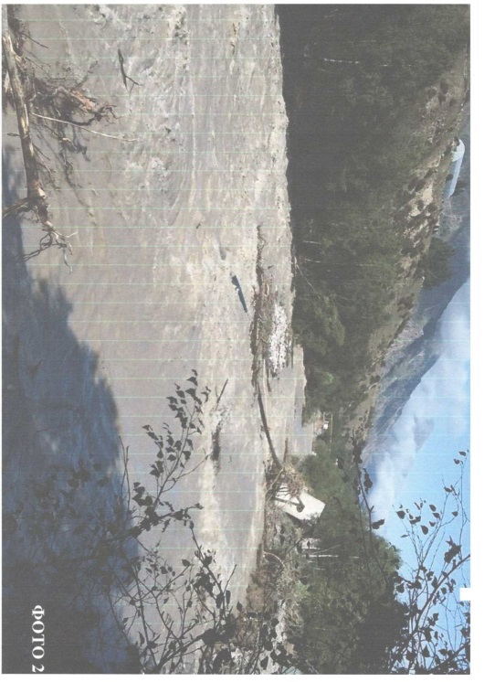  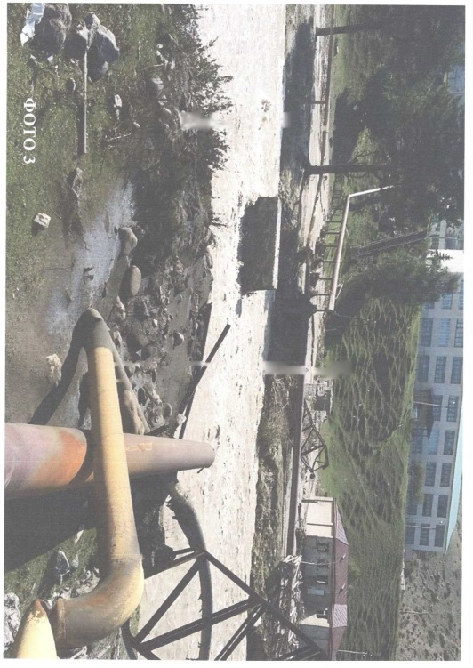
Наименование организации: | АО «Газпром газораспределение Нальчик»
Ведомственная принадлежность: | ПАО «Газпром»
Место аварии: | Межпоселковый стальной газопровод высокого давления II категории (до 0,6 МПа)  Ǿ 325/273 мм «Тырныауз- Эльбрус-Азау»
Вид аварии: | Выброс опасных веществ, повреждение, разрушение ТУ
Краткое описание аварии:
В результате обильных проливных дождей изменилось русло реки Баксан, в районе п. Верхний Баксан, п. Нейтрино
и п.Эльбрус, уровень воды в реке поднялся выше нормы
на 4-7 метров, что на 1 метр выше уровня дорожного покрытия моста. Селевым потоком сорвало со стоек, порвало и загнуло по течению газопровод высокого давления
II категории (до 0,6 МПа) диаметром Ǿ 273 мм, проложенного через речку Баксан, с последующим выходом газа
в атмосферу без возгорания.

Последствия аварии:
(в т.ч. наличие пострадавших, ущерб)
Экономический ущерб составил 4951,37 тыс. руб.
Пострадавших нет. В результате аварии от газоснабжения отключены 6 населенных пунктов (п. В.Баксан, п. Нейтрино,
п. Эльбрус, п. Тегенекли, п. Байдаево, п. Терскол), газоснабжения лишились 1465 абонентов и 142 коммунально-бытовых объекта.

1. Технические причины аварии:
1.1. Механическое разрушение надземного стального газопровода высокого давления в результате природного катаклизма (селевой поток вызванный обильным проливным дождём, прорывом высокогорного озера и как следствие подъем уровня воды в реке Баксан).

2. Организационные причины:
2.1. В ходе проектирования и строительства газопровода «Тырныауз- Эльбрус-Азау» в Эльбрусском районе КБР,
ОАО «ГАЗПРОМ» ООО «ГАЗНАДЗОР» Кавказским газотехническим центром (КГТЦ) не в полной мере учтены всевозможные природные явления, такие как подъем уровня горной реки с образованием корчехода, селевыми явления
и изменение русла реки.

